Муниципальное бюджетное общеобразовательное учреждение г. Ульяновска
«Средняя школа № 85»

Творческий проект
по технологии
«Кисть для окрашивания»

Выполнил:
ученик 6 „Б“ класса
Константинов Никита Сергеевич
Руководитель:
учитель технологии
Новиков Владимир Александрович

2019 г.

Оглавление.
1) Обоснование выбора проекта. 3
2) Анализ выбора формы изделия. 4
3) Исторические факты. 8
4) Анализ выбора материала. 9
5) Применяемые технологии и инструменты. 10
6) Описание изделия и графическая документация. 11
7) Технологическая карта изготовления изделия. 15
8) Правила безопасного труда. 20
9) Положительные и отрицательные качества изделия. 21
10) Экологические факторы. 21
11) Расчетная и реальная стоимость изделия. 22
12) Анализ выполненного проекта. 23
13) Используемая литература и интернет ресурсы. 24

Обоснование выбора проекта.
Многие думают, что в современных условиях маляры давно не пользуются кисточкой и все работы проводят при помощи краскопульта, который позволяет наносить краску на окрашиваемую поверхность. Даже несмотря на удобство использования такого современного оборудования, кисть малярная является незаменимым инструментом. С ее помощью можно окрасить углы и различные элементы небольших размеров. Такие кропотливые процедуры невозможны без этого инструмента.
Наибольшее распространение малярная кисть получила для бытовых работ. В частности, ее чаще всего применяют для таких работ: нанесение клея для обоев; покраска стен, дверей или пола; окрашивание оконных рам и других конструктивных элементов; покраска садовых скамеек; обновление изношенной мебели разных размеров.
Цель проекта закрепление и углубление политехнических знаний, трудовых умений и навыков, совершенствование творческих способностей.
Задачи проекта:
1) Реализация возможностей и творческих инициатив.
2) Восприятие технологической культуры труда.
3) Разработка оригинальной конструкции изделия, технологической документации и её моделей.
Требования к проекту:
1) Надёжность. 6) Наличие инструмента и оборудования.
2) Безопасность. 7) Ограничение времени на изготовление.
3) Эргономика (удобство). 8) Простота изготовления.
4) Эстетичность. 9) Экологичность.
5) Наличие материала.
Применяя задачи и учитывая требования к проекту, мы изготавливаем изделие «Кисть для окрашивания»

Анализ выбора формы изделия
Основные виды кистей для покраски различаются по таким признакам: Форма пучка:
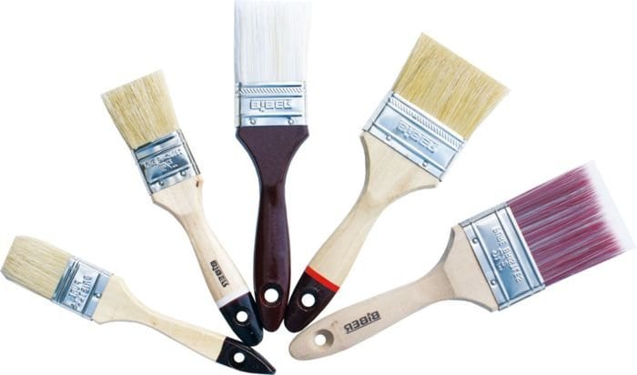
- Плоские кисти являются самыми распространенными среди профессиональных маляров. Они отличаются эластичной рабочей частью, которой удобно пользоваться при работе с жидкими и густыми составами. При помощи таких кисточек можно красить как широкие, так и узкие элементы дома. В данном случае все зависит от ширины щетины. Особенностью плоской кисти является то, что она хорошо собирает краску и легко отдает ее при проведении по поверхности.
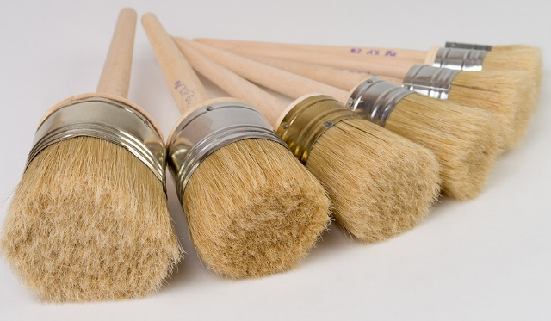
- Круглые кисточки используется для проведения специальных работ, где плоским инструментом неудобно пользоваться. Например, инструмент со щетиной такой формы может применяться для покраски профиля П-образной формы или работ с труднодоступными участками дома. Кроме того, круглая кисть станет отличным вариантом для окрашивания оконных переплетов.
Размер рабочей области:
- Узкие кисти имеют ширину пучка от 1 до 3 см. Они хорошо подходят для выполнения работ с тонкими элементами, покраски труб, труднодоступных мест, а также для нанесения декоративных рисунков в виде деревьев. С их помощью рисуем любые декоративные элементы.
- Средние кисточки используются для окрашивания дверей, мебели и других элементов дома. Они имеют рабочую ширину от 3,5 до 6 см.
- Широкие малярные инструменты зачастую используются для покраски пола, стен, потолка, крыши и других объектов с большой площадью. Ширина пучка у таких моделей достигает 10 см, что дает возможность быстро обрабатывать большие участки.
Материал ворса:
- Натуральные кисти изготавливаются из таких материалов, как волос барсука или коровы, щетина свиньи и так далее. В каждом пучке волосок обладает расщепленной структурой, поэтому, ее рабочая поверхность легко впитывает лакокрасочный состав. Кроме того, натуральный ворс очень мягкий и податливый, что существенно упрощает процедуру окрашивания. В основном инструменты из натуральных материалов используются для работ с масляной краской или олифой.
- Синтетические изделия также неплохо впитывают лакокрасочные материалы. Качественная синтетическая плоская кисть имеет хорошее расщепление волоса. Важным преимуществом синтетических кисточек, по сравнению с натуральными, является более высокая износостойкость. В целом, они больше подходят для работ с красками на водной основе.
- Комбинированные кисти в последнее время встречаются все чаще. В их щетине сочетается как натуральный, так и синтетический ворс. Поэтому, такие изделия имеют жесткую рабочую поверхность, которая хорошо впитывает краску.
Предназначение:
- Ручные виды малярных кистей (РК) являются самыми распространенными, так как их используют для нанесения грунтовки, клея, а также покраски участков дома средних размеров. Этот вид инструмента может иметь пучок как круглой, так и плоской формы. К категории ручных относятся радиаторные или угловые кисти, которыми легко красить ребра батарей.
- Плоские кисточки (КП) можно считать одними из самых универсальных. Их можно использовать для покраски поверхностей разных размеров, нанесения клея и выполнения декоративной отделки.
- Маховая кисть обладает широким пучком, поэтому ей удобно работать с поверхностями большой площади. В основном маховая кисточка применяется для промывания потолков и стен, грунтовки больших поверхностей, а также нанесения побелки. Рабочая поверхность такого инструмента зачастую располагается на рукоятке длиной до 20 см. Однако, для удобства большинство моделей имеют съемные крепления, которые позволяют прикреплять их к палкам длиной до 2 метров. Это дает возможность легко работать такой кистью даже на потолке.
- Флейцевые кисточки (КФ) отличаются рабочей поверхностью, выполненной из тянутого волоса. Такая щетина очень эластичная и мягкая, что облегчает работу с поверхностью. В основном они применяются для финишной покраски, которая позволяет скрыть следы краски, которые остались после работы с жесткой кисточкой.
- Макловицы (КМА) отличаются тем, что пучок изготавливается из натурального конского волоса в сочетании с синтетическими материалами. Как правило, такие кисти имеют прямоугольную форму, которая напоминает щетку. Макловицы преимущественно используются для нанесения клея для обоев или известкового раствора. В то же время, для покраски их применяют реже, так как за счет жесткой щетины они собирают слишком много краски.
- Филеночные кисти (КФК) представляют собой инструменты, которые имеют относительно узкую рабочую поверхность до 2 см. Их используют для того, чтобы наносить краску в виде узких полосок (филенок). Также филеночный инструмент подойдет для покраски углов и участков на стыке двух оттенков. К этой категории относится кисточка из стекловолокна.
- Щеточные изделия (ЩТ) также называются щетки-торцовки. Этот вид применяется для того, чтобы придавать окрашенной поверхности текстурной фактуры. Для этого свежий слой краски обрабатывают такой щеткой, чтобы придать ему оригинальный декоративный рельеф.
Таким образом, кисточки используются для проведения практически всех малярных работ. При их выборе нужно ориентироваться на их технические характеристики и область применения.
Все кисти имеют один недостаток. По окончании работы их следует вымыть от краски в растворителях. И если не провести такую процедуру, то краска высыхает и кисть приходится выбрасывать. Учитывая данные факторы, я разработал кисть, где использованная рабочая часть снимается и заменяется на новую.

Исторические факты.
Кисть – инструмент для качественного покрытия любой поверхности красящим составом. Как правило, натуральные кисти изготавливают из щетины или жестких волосков различных животных. История изготовления и применения различных кистей уходит в древних века. Человек всегда стремился украсить свое жилище. В древности это были наскальные рисунки, позже с развитием цивилизации, человек начал делать более сложные изображения.
Так в описании культуры тринадцатого века есть упоминание об изготовлении кисти для рисования из перьев разных птиц. Для этого отбирались только целые перья одинакового размера, затем они поддавались термической обработке и обезжириванию.
В пятнадцатом веке можно найти упоминание об изготовлении кисти для малярных работ из хвостов белок. Позже изготовление кистей стало более упрощенным, для этого использовалась щетина свиньи.
Учитывая особенность применения такого инструмента, многие художники и мастера малярного дела стали изготавливать их самостоятельно. Натуральные кисти вошли в широкое использование.
Сегодня приобрести кисть не составит труда. Учитывая рынок современных строительных материалов, производители кистей активно используют синтетические материалы. Особенностью их применения является практичность при работе с дорогостоящими штукатурками, лаками и красками. Такие волокна позволяют значительно сэкономить расход материала, полностью исключив вероятность его впитывания.
Производитель предлагает огромное количество форм и размеров кистей в зависимости от цели применения. Остановив свой выбор на качественной кисти, Вы сможете без проблем реализовать любую свою фантазию в декоре интерьера.

Анализ выбора материала
Для изготовления изделия «Кисть для окрашивания» мы можем выбрать следующие материалы: металл, пластмасса, древесина и др.
Материал

Древесина
Металл
Пластмасса

Металл – прочный, надежный, распространенный материал, но тяжело обрабатывается. Как тонколистовой, он легко режется слесарными ножницами и гнется.
Пластмасса – распространенный материал, дешевый, но при изготовлении изделия требуется дополнительное дорогое оборудование.
Древесина – дешевый, распространенный материал, легко поддается обработке различными инструментами. Отрицательным качеством древесины является невысокая прочность вдоль древесины, что ведет к ее растрескиванию.
Учитывая все свойства данных материалов, для изготовления изделия «Кисть для окрашивания» мы выбираем древесину.

Применяемые технологии и инструменты.
При изготовлении изделия «Кисть для окрашивания» мы применяем следующие технологические операции:
- разметка
- строгание
- пиление
- долбление древесины
- сборка и отделка изделия
- резание тонколистового металла
- гибка и правка тонколистового металла
Исходя из этих технологических операций, мы применяем следующие инструменты и оборудование:
- Разметочные – линейка, карандаш, рейсмус, угольник, чертилка.
- Режущие – столярная и лучковая ножовки, рубанок, стамеска, слесарные ножницы, напильники, шлифовальная шкурка.
- Ударные инструменты – киянка, молоток.
- Оборудование – плоскогубцы, столярный верстак, слесарные тиски, универсальное приспособление.

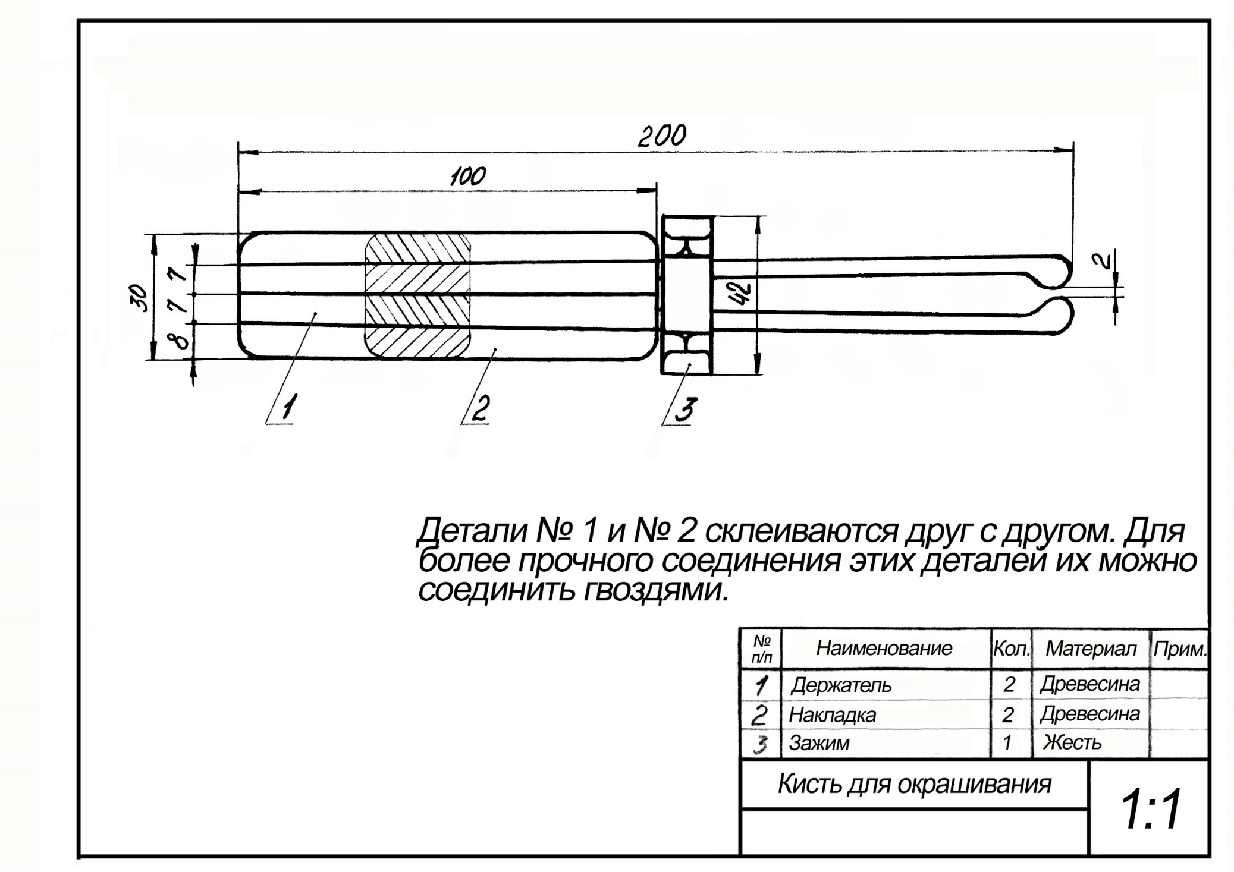
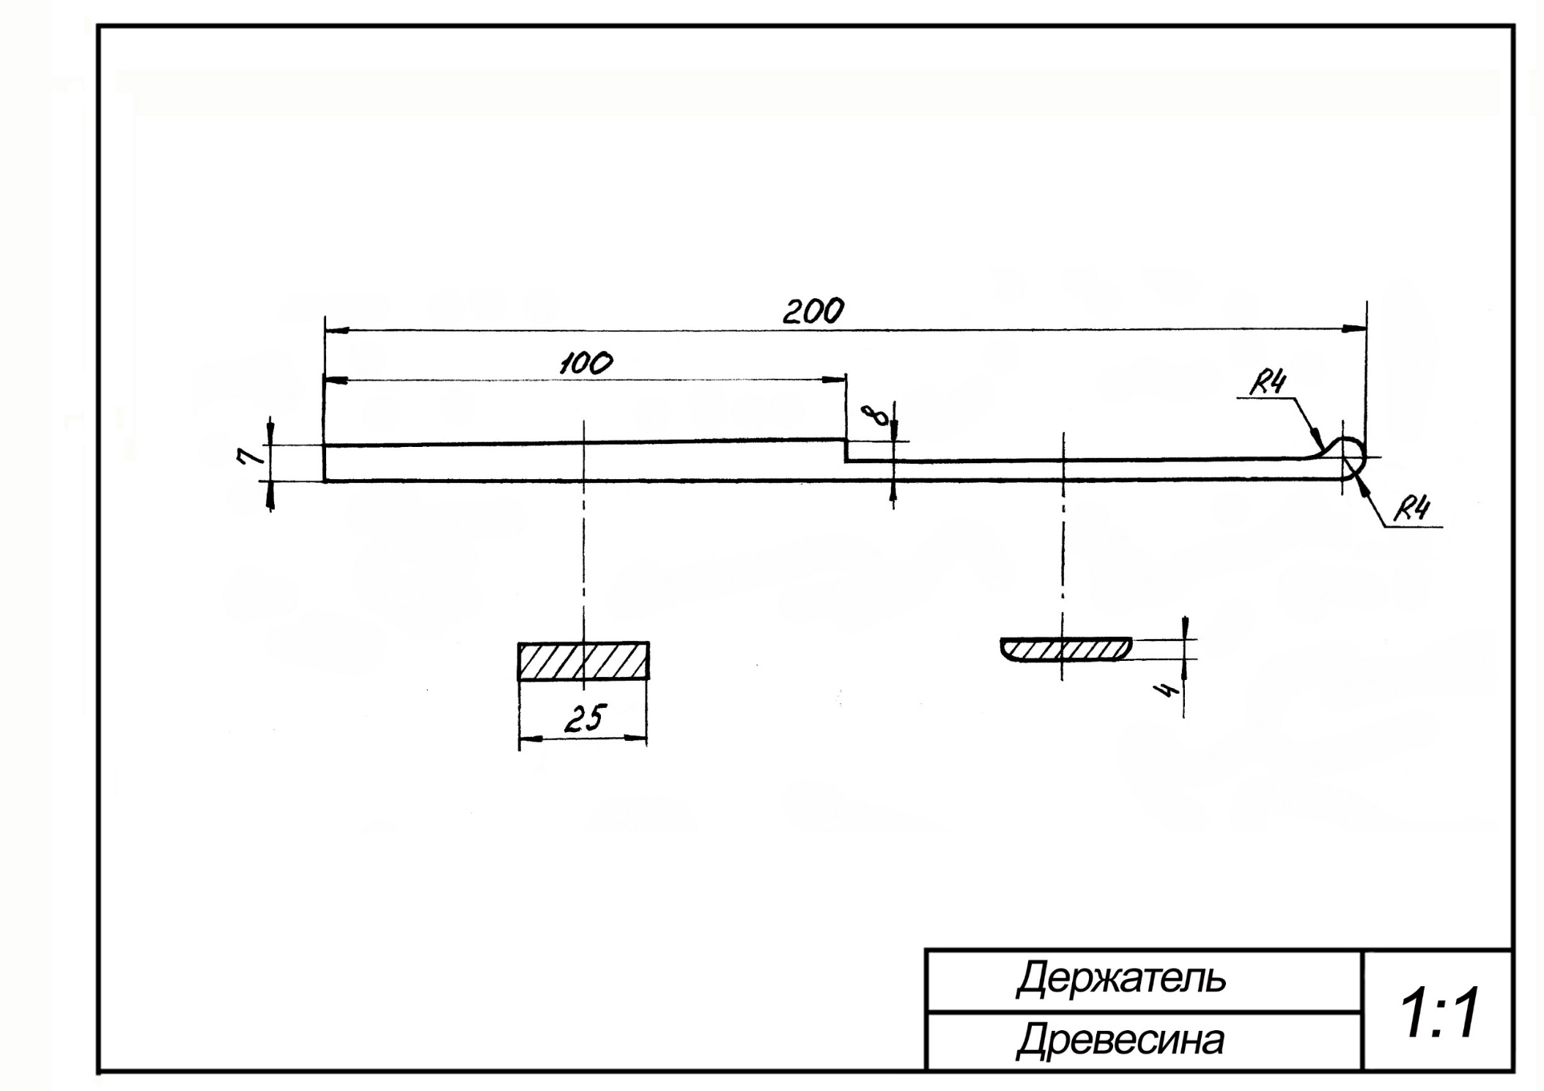
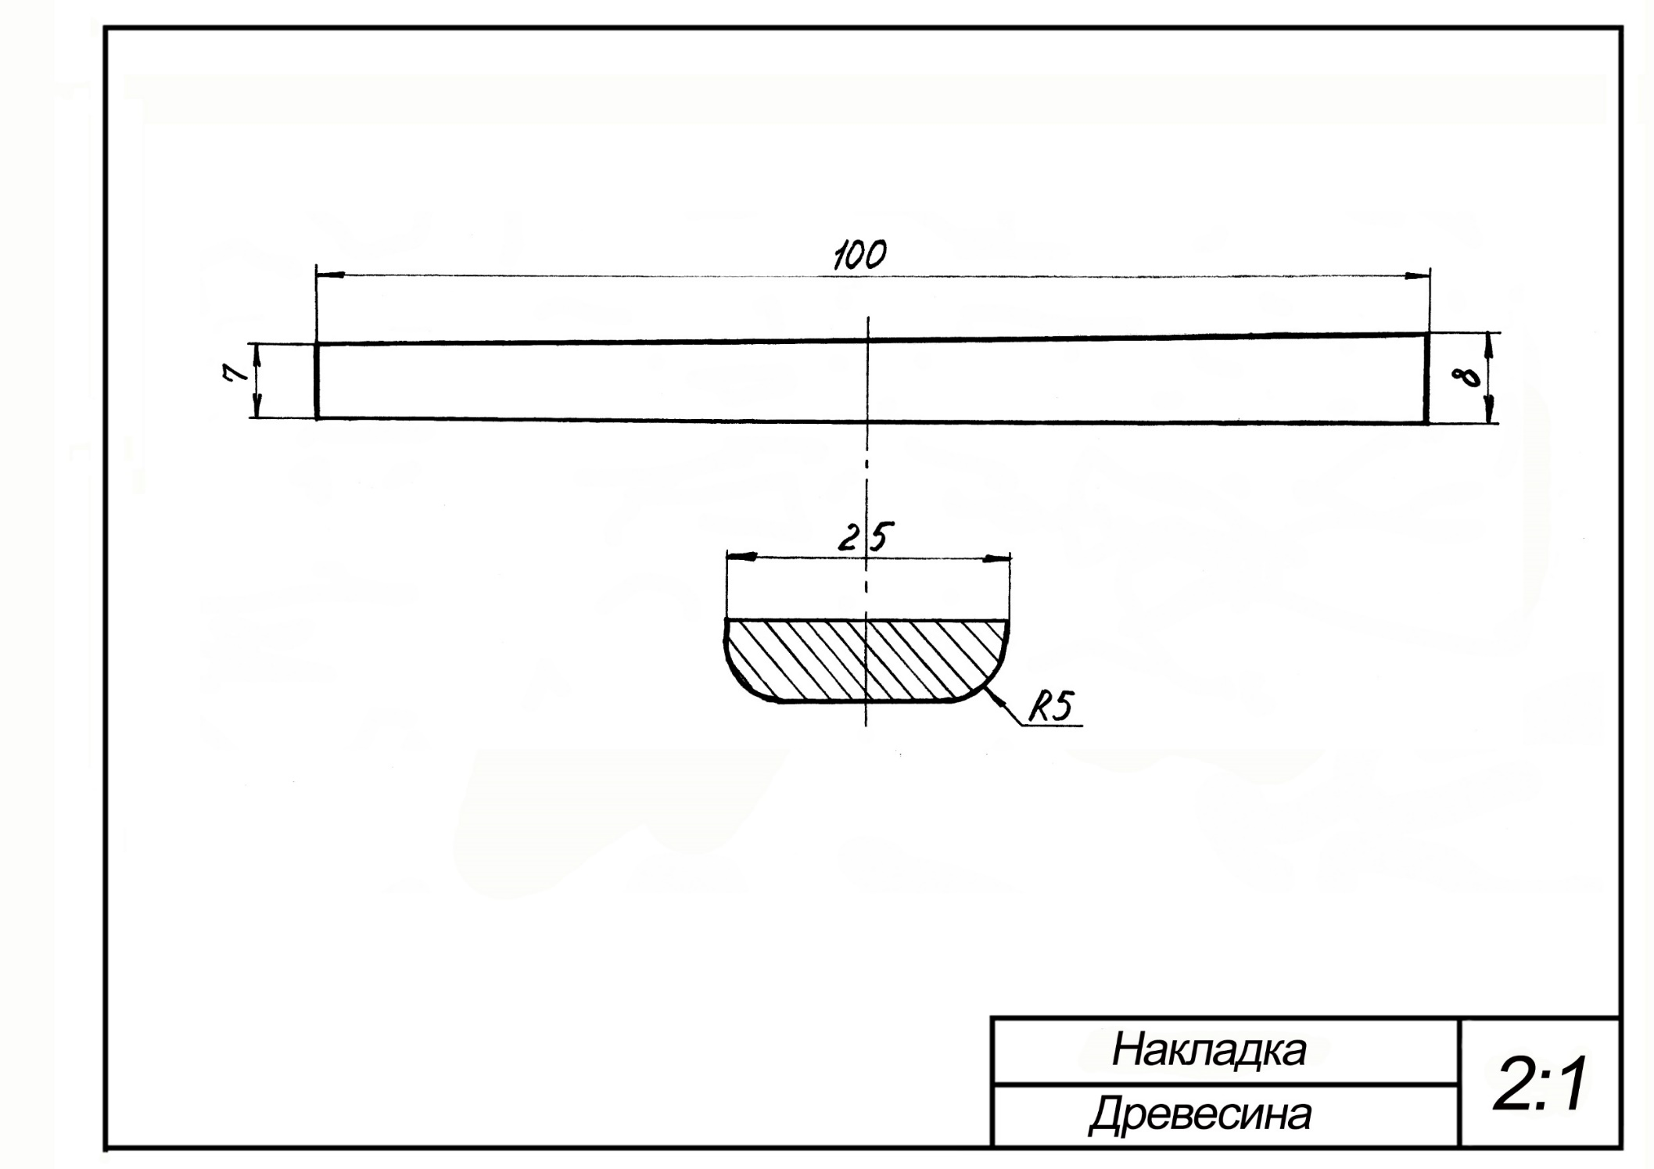
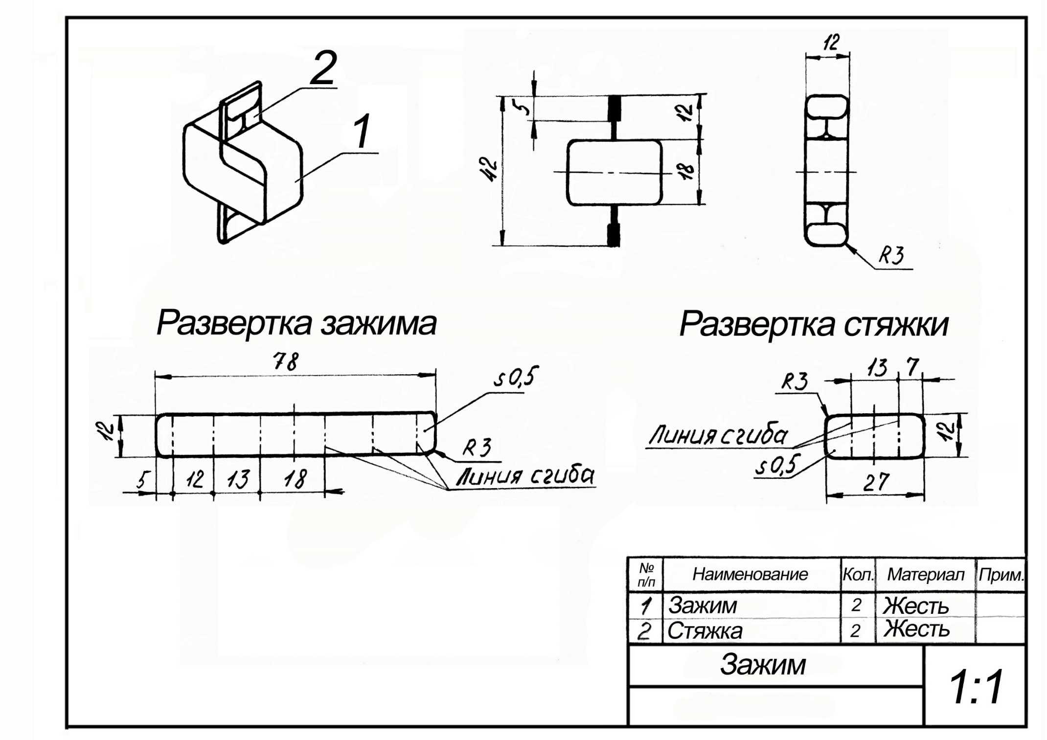

Технологическая карта изготовления изделия
№  п/п | Последовательность  изготовления | Эскиз | Инструмент,  оборудование
Деталь № 1 “Держатель”
1 | Выбрать заготовку: древесина, размеры не меньше 8х25х200 с припуском на обработку. |  | Линейка
2 | Выбрать I базовую сторону и прострогать ее. |  | Верстак столярный, рубанок, линейка.
3 | Выбрать II сторону, расположенную под углом 90 градусов к I базовой стороне и прострогать ее. |  | Верстак, рубанок, линейка, угольник.
4 | От первой базовой стороны отмерить 8 мм и провести линию разметки. |  | Линейка, карандаш или рейсмус.
5 | Прострогать III сторону до линии разметки. |  | Верстак, рубанок, линейка.
6 | От II стороны отмерить 25 мм и провести линию разметки. |  | Линейка, чертилка.
7 | Прострогать IV сторону до линии разметки |  | Верстак, рубанок, линейка, угольник.
8 | Подготовить торцовую базовую поверхность, отмерив от края детали несколько миллиметров и отпилив ее. |  | Линейка, карандаш, ножовка с мелкими зубьями, приспособление для распиливания.
9 | От базовой торцовой стороны отмерить 200 мм+1 мм припуск на пиление, провести линию разметки и отпилить по этой линии разметки. |  | Линейка, карандаш, столярный верстак, приспособление для пиления, лучковая ножовка..
10 | Разметить контур детали согласно чертежу. | 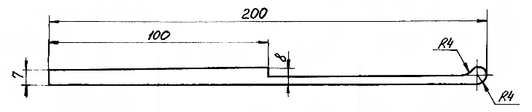 | Линейка, карандаш, циркуль
11 | Обработать деталь по контуру разметки | 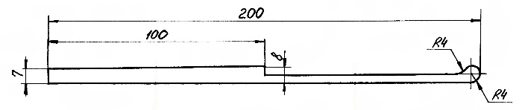 | Универсальное приспособление, ножовка лучковая, стамеска, киянка, напильник
Деталь № 2 “Накладка”
12 | Выбрать заготовку: древесина, размеры не меньше 8х25х200 с припуском на обработку. |  | Линейка
13 | Выбрать I базовую сторону и прострогать ее. |  | Верстак столярный, рубанок, линейка.
14 | Выбрать II сторону, расположенную под углом 90 градусов к I базовой стороне и прострогать ее. |  | Верстак, рубанок, линейка, угольник.
15 | От первой базовой стороны отмерить 8 мм и провести линию разметки. |  | Линейка, карандаш или рейсмус.
16 | Прострогать III сторону до линии разметки. |  | Верстак, рубанок, линейка.
17 | От II стороны отмерить 25 мм и провести линию разметки. |  | Линейка, чертилка.
18 | Прострогать IV сторону до линии разметки |  | Верстак, рубанок, линейка, угольник.
19 | Подготовить торцовую базовую поверхность, отмерив от края детали несколько миллиметров и отпилив ее. |  | Линейка, карандаш, ножовка с мелкими зубьями, приспособление для распиливания.
20 | От базовой торцовой стороны отмерить 100 мм+1 мм припуск на пиление, провести линию разметки и отпилить по этой линии разметки. Отмерить вторую деталь этим же способом. |  | Линейка, карандаш, столярный верстак, приспособление для пиления, лучковая ножовка..
21 | Разметить контур детали согласно чертежу. | 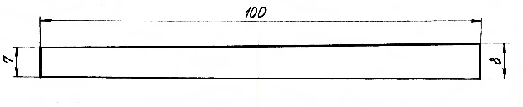 | Линейка, карандаш,
22 | Обработать деталь по контуру разметки |  | стамеска, киянка, напильник
23 | Подогнать детали № 1 и детали № 2 друг к другу | 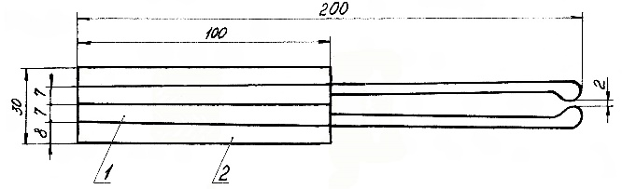 | Стамеска, киянка, напильник
24 | Собрать детали № 1 и № 2 согласно чертежу. |  | Клей, зажим
25 | Закруглить острые углы согласно чертежу и зачистить поверхности изделия | 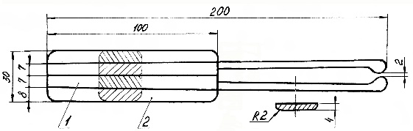 | Напильник, стамеска, шлифовальная шкурка
Деталь № 2 “Зажим”
26 | Выбрать материал: жесть, толщина 0,5 мм.
27 | Учитывая расход материала, разметить 2 полосы размеры 12х80мм и 2 полосы размеры 12х30мм. Отрезать эти полосы. |  | Линейка, чертилка, карандаш, ножницы слесарные, тиски
28 | У всех деталей закруглить углы R 3 и притупить острые кромки |  | Ножницы слесарные, напильник с мелкой насечкой
29 | Сложить 2 развертки зажима вместе и на расстоянии 5 мм перпендикулярно установить стяжку, обогнув ее вокруг. | 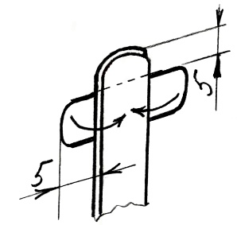 | Линейка, плоскогубцы, молоток
30 | Отогнуть зажимы в разные стороны | 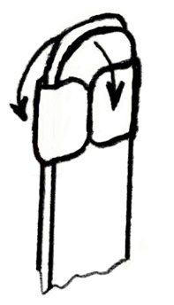 | Отвертка плоская, плоскогубцы, молоток
31 | Закруглить углы R 3, снять заусенцы | 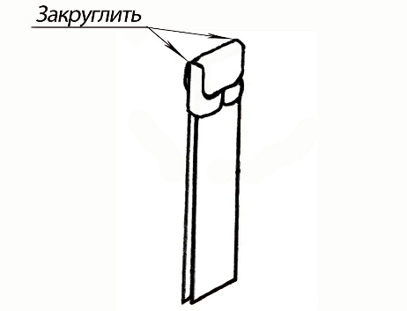 | Напильник личной, тиски слесарные, верстак
32 | Отогнуть свободные части зажимов в разные стороны | 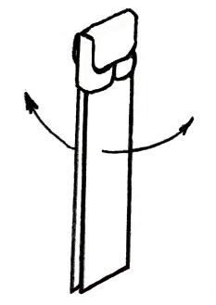 | Плоскогубцы, молоток, тиски слесарные
33 | Согнуть зажимы по ширине держатели кисти | 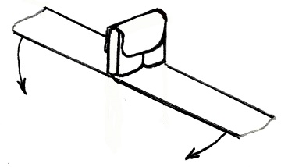 | Чертилка, плоскогубцы
34 | Замкнуть круг, учитывая размеры кисти | 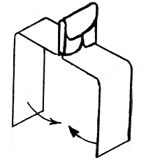 | Чертилка, плоскогубцы
35 | Установить стяжку и стянуть зажимы | 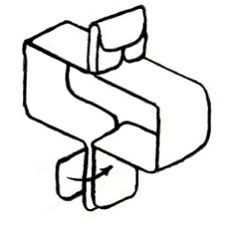 | Плоскогубцы, молоток
36 | Срезать лишний метал, закруглить углы и притупить острые кромки |  | Ножницы слесарные, напильник личной, тиски слесарные, верстак
37 | Отогнуть зажимы в разные стороны | 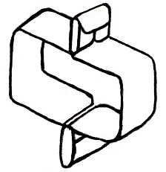 | Отвертка плоская, плоскогубцы, молоток, тиски слесарные
38 | Закруглить углы R 3, снять заусенцы | 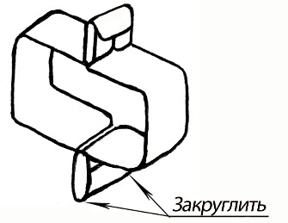 | Напильник личной, тиски слесарные, верстак
39 | Проверить размеры кисти по чертежу и ее работу в действии

Правила безопасной работы
При изготовлении изделия следует соблюдать правила безопасной работы. При изготовлении данного изделия применяются следующие технологические операции: разметка, пиление, строгание, резание тонколистового металла слесарными ножницами, гибка тонколистового металла, сборка и отделка.
Перед началом работы следует надеть рабочую форму, проверить исправность и настройку инструмента, аккуратно разложить инструмент на верстаке.
Во время работы:
- При разметке: проверить исправность разметочного инструмента, инструмент использовать только по назначению, передавать разметочный инструмент тупым концом вперед, а класть на верстак острым концом от себя.
- При пилении: надёжно закрепить заготовку, пользоваться упором, пилить только исправной, остро заточенной пилой, не допускать перекоса пилы, не делать резких движений, не держать руки близко к полотну пилы, класть пилу зубьями от себя, опилки сметать только щёткой.
- При строгании: надёжно закрепить заготовку, работать рубанком с хорошо заточенным лезвием, очищать инструмент только при помощи деревянного клина, рубанок класть только на бок.
- При резании тонколистового металла слесарными ножницами: на левую руку, поддерживающую лист, обязательно надевайте рукавицу; левая рука не должна находиться на линии реза, разрезая лист по линии большой длины, нельзя полностью сжимать ножи, так как это может привести к трещинам и даже разрывам кромок материала на линии разреза, закрепление ножниц в тисках должно быть прочным и надежным, так как при их срыве можно поранить руки о губки тисков, нельзя касаться голыми руками отрезанных кромок заготовки, подавайте ножницы ручками от себя, а кладите наоборот.
- При гибке тонколистового металла: работать только исправными киянкой и молотком, надежно закреплять заготовку в тисках, не стоять за спиной работающего, не класть оправки и инструменты на край верстака, не держать левую руку близко к месту сгибе.
- При отделке: пользоваться напильником с исправной и хорошо насаженной ручкой, при работе не захватывать руки, пыль сметать только щёткой.
- При сборке: работать только на подкладных досках, не трогать клей, после работы тщательно вымыть руки с мылом.

Положительные и отрицательные качества изделия.
Любое изделие может иметь как положительные, как и отрицательные качества.
Положительные качества говорят о хорошем изделии, а отрицательные о том, что над этим изделием можно ещё работать.
Исключив какие – либо отрицательные качества, мы получаем другие отрицательные качества: полностью отрицательные качества исключить нельзя.
Положительные качества: простота изготовления, доступность материала, экологичность, простота изготовления, низкая стоимость…
Отрицательные качества: Материал горюч, гниёт, легко расщепляется вдоль волокон
Отрицательные качества можно исключить: улучшив конструкцию, дополнительной отделкой, заменой материала и т.д.

Экологические факторы.
При разработке и изготовлении изделия следует учитывать экологические факторы
При изготовлении изделия «Кисть для окрашивания» применяется экологически чистые технологии (разметка, пиление, строгание, разметка, пиление, строгание, резание тонколистового металла слесарными ножницами, гибка тонколистового металла, сборка и отделка) и материалы (древесина)
При изготовлении изделия не выделяются вредные вещества и данные технологии полезны физически и умственно.
Древесина является экологически чистым материалом и её отходы попадая в землю перегнивают, образуя более плодородной слой почвы.
Расчетная и реальная стоимость изделия.
Себестоимость изделия «Кисть для окрашивания» складывается из стоимости материала, электроэнергии, амортизации инструмента и оборудования.
- Стоимость материалов.
Пусть в магазине 3 м бруска 10х30 стоит 60 рублей.
Тогда 60 см=0,6 м бруска 10х30 стоит Х рублей.
3х=60 0,6 => х=60х0,6/3 => х=12 руб.
Также стоимость клея и тонколистового металла составляет приблизительно 6 руб.
Итого, полная стоимость материалов составляет 12+6 =18 руб.
- Стоимость электроэнергии.
Стоимость электроэнергии составляет 1кВтч~4,19 руб.
Полная мощность всех электроприборов составляет 300 Вт=0,3 кВт
Полное время изготовления ~ 10ч
Тогда полная стоимость электроэнергии составляет 4,19х0,3х10=12,57
- Амортизация инструмента и оборудования.
Для расчета амортизации инструмента и оборудования следует полную стоимость оборудования, применяемую при изготовлении, разделить на количество предполагаемых деталей, которое можно изготовить этим инструментом.
Тогда, 10000:100000=0,1 руб. Округляем до 1 рубля, так как некоторые инструменты имеют больший износ.
Итого: полная себестоимость изделия «Кисть для окрашивания» составляет
18+12,57+1=31,57 руб.
Пути снижения себестоимости.
Использовать отходный материал, оптовая закупка материала, экономно расходовать материал, не браковать детали, использование более качественного материала, бережливый расход материала, установка 2-х тарифного счётчика, применение энергосберегающие технологии, увеличение производительности труда, соблюдение правил безопасной работы, вести здоровый образ жизни, повышение квалификации, использование механического труда, бережно относится к инструменту и оборудованию…
Учитывая данные факторы можно снизить себестоимость изделия в 2 раза и больше.
Отсюда, используя отходный материал и увеличивая производительность труда окончательная стоимость изделия выходит: 31,57 – 12 – 10=9,57 руб.

Анализ выполненного проекта.
При изготовлении изделия «Кисть для окрашивания» встречаются следующие трудности: выбор базовой стороны и разметка от неё, долбление древесины с помощью стамески
Самое интересное была сборка изделия.
Чтобы предотвратить брак следует постоянно проводить контроль.
Производительность труда падает при отвлечении от работы, количества бракуемых деталей, неумение настраивать инструмент, и правильно использовать хватку инструмента, и стойку при работе, отклонении от технологического процесса и т. д.
При изготовлении проекта мы познакомились с профессиями:
Инженер – конструктор – специалист по разработке изделия
Чертёжник – специалист по выполнению чертежей.
Технолог – специалист по разработке технологии изготовления изделия.
Бухгалтер – экономист – специалист по расчёту стоимости изделия.
Инженер по технике безопасности – специалист по контролю и обучению правилам безопасной работы и охране труда.
Эколог – специалист по защите окружающей среды.
Столяр – специалист по обработке древесины.
Слесарь – специалист по ручной обработке металла
Редактор – специалист по редактированию текстов и изображения.
Менеджер по рекламе – специалист по рекламе.
Используемая литература и интернет-ресурсы
- https://kraska.guru/instrumenty/ruchnoj/kisti-dlya-pokraski.html
- http://www.malins.ru/articles/71-istoriya-malyarnoj-kisti

